

Informe Indicadores de Gestión SDA
Enero 2024

Subdirección de Proyectos y Cooperación Internacional

Tabla de contenido
SECRETARIA DISTRITAL DE AMBIENTE
AGOSTO

1. Introducción 3
2. Metodología 3
3. Mapa de Procesos 4
4. MEDICIÓN DE INDICADORES 5
a. Indicadores con cumplimiento superior al 90% 5
b. Indicadores con cumplimiento entre el 71% y el 90% 12
c. Indicadores con cumplimiento entre el 41% y el 70% 13

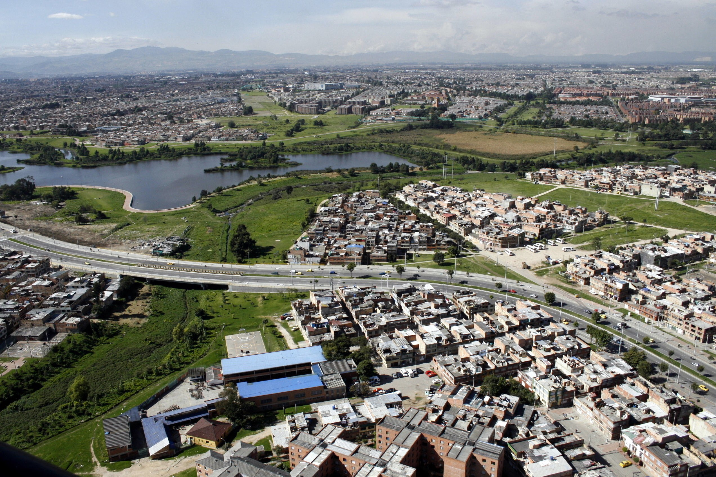



Introducción
Secretaría Distrital de Ambiente

INFORME DE INDICADORES DE GESTIÓN ENERO 2022
Bogotá D.C., Colombia.

El desempeño de la Secretaría Distrital de Ambiente se mide en términos de resultados expresados en índices de gestión, medida gerencial que permite evaluar la gestión de la entidad frente a sus metas, objetivos y responsabilidades.
Como objetivo de los indicadores de gestión se establece la visualización del cumplimiento de los proyectos o metas propuestas con el fin de tener las bases necesarias para la toma de decisiones y permiten tener un control adecuado sobre una situación presentada, de ahí su importancia al hacer posible el actuar con base en las tendencias positivas o negativas observadas en su desempeño global.
A través del presente informe, se dan a conocer los resultados alcanzados en los indicadores que constituyen la gestión institucional de la SDA para el periodo de enero 2024.
Se presenta la medición y evaluación cuantitativa de los indicadores conforme la programación realizada por las dependencias de la Secretaría, en el marco del Plan de Desarrollo vigente.
Así mismo, se presentan los resultados obtenidos de los indicadores de gestión asociados al cumplimiento de metas Plan de Desarrollo y de los que responden a la Plataforma Estratégica de la Entidad

Metodología

Evidenciar los avances en la gestión de los proyectos, metas y en general de las actividades propias de la SDA permite, de manera oportuna, establecer y analizar las causas que interfieren en el cumplimiento de estas y a la vez adelantar las acciones de mejora que faciliten el logro de los objetivos propuestos.
En este sentido, la evaluación de la gestión se adelanta mediante el monitoreo de las metas y actividades programadas y de la medición de sus indicadores mes a mes conforme la programación establecida al inicio de cada vigencia. El análisis de la información, reportada por las áreas responsables de su ejecución, permite determinar tanto el porcentaje de avance mensual, como el cumplimiento acumulado al mes de reporte y en la vigencia.
La evaluación de la gestión de la entidad se realiza en el marco de la estructura por procesos establecida en el plan estratégico de la entidad en la que se identifican claramente los procesos Estratégico, Misional, de Apoyo y de Evaluación y control, a los cuales se les otorgó un peso ponderado, cuya medición aporta al cumplimiento de los objetivos institucionales, dependiendo la incidencia de cada uno en el logro de estos.
Para interpretar la calificación de los indicadores se tienen en cuenta los siguientes intervalos

EVALUACIÓN DE LOS INDICADORES DE GESTIÓN POR PROCESOS
Superior al 90%



Entre 71% y 90%

Entre 41% y 70%

Menor igual a 40%

Fuente: Sistema de Seguimiento al Plan de Desarrollo - “Segplan” - Matriz de seguimiento “SEMÁFORO METAS MDI y MPDD
En el mapa de proceso de la entidad, todas las actividades de gestión son enmarcadas en cuatro (4) macroprocesos relacionados a continuación:
- Misional
- Estratégico
- Apoyo
- Control y Evaluación

Mapa de Procesos
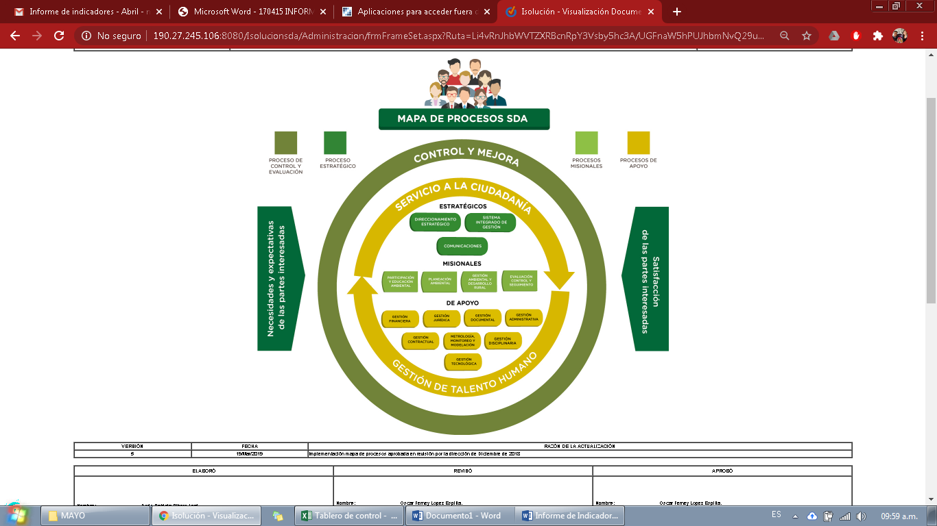

Medición de Indicadores
Como se define en el objetivo del procedimiento Formulación, medición y evaluación de indicadores de gestión, establecer lineamientos y mecanismos para la definición, medición y evaluación de indicadores y sus resultados en la Secretaría Distrital de Ambiente con el fin de contribuir en el seguimiento de la gestión institucional, convirtiéndola en una herramienta que suministre información objetiva, oportuna y veraz que sirva de elemento de monitoreo y mejoramiento continuo que oriente en la toma de decisiones, se presenta a continuación el resultado de las actividades programadas para el periodo de agosto y sus respectivos resultados, con este panorama presentado se pretende orientar a los responsables de cada indicador enfocar su gestión de las actividades definidas en un proceso de mejora continua.
La información reportada en este informe es informativa y no comparativa en atención a la periodicidad del reporte y los periodos programados para los indicadores de naturaleza mensual, trimestral, semestral y anual u otros, a razón de esto el número de indicadores a evaluar cambia en cada reporte.

Indicadores con cumplimiento superior al 90%

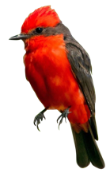
Para el mes de diciembre se evaluaron 101 indicadores, de los cuales 92 tuvieron un cumplimiento superior al 90% en sus actividades programadas.
A continuación, se relaciona la información de estos indicadores especificando el proceso, el área y su descripción:

CANT | PROCESO | ÁREA | INDICADOR | % DE AVANCE
1 | Gestión Ambiental y Desarrollo Rural | Dirección de Gestión Ambiental | Emergencias activadas al interior de la Secretaría Distrital de Ambiente, para su respuesta. | 100
2 | Gestión Talento Humano | Dirección de Gestión Corporativa | Ausentismo en la SDA 2024 | 100
3 | Gestión Talento Humano | Dirección de Gestión Corporativa | Incidencia de la enfermedad laboral 2024 | 100
4 | Gestión Talento Humano | Dirección de Gestión Corporativa | Frecuencia de Accidentalidad 2024 | 100
5 | Gestión Talento Humano | Dirección de Gestión Corporativa | Severidad de Accidentalidad 2024 | 100
6 | Gestión Tecnológica | Dirección de Planeación y Sistemas de Información Ambiental  Dirección de Planeación y Sistemas de Información Ambiental | Eficacia en la atención de requerimientos e incidentes atención de TI por mesa de servicios | 100
7 | Gestión Tecnológica |  | Informes de seguimiento realizados | 100
8 | Gestión Tecnológica |  | Disponibilidad de los sistemas de información | 100
9 | Gestión Tecnológica |  | Informes presentados | 100
10 | Gestión Tecnológica |  | Sistemas de información diseñados, actualizados o en funcionamiento | 100
11 | Gestión Tecnológica |  | Sistemas De Información Actualizados | 100
12 | Gestión Tecnológica |  | Documentos para la planeación estratégica en TI | 100
13 | Gestión Tecnológica |  | Índice de capacidad en la prestación de servicios de tecnología | 100
14 | Gestión Tecnológica |  | Documentos para la planeación realizados | 100
15 | Gestión Tecnológica |  | Sistemas de información implementados | 100
16 | Gestión Tecnológica |  | Sistemas de información actualizados | 100
17 | Gestión Tecnológica |  | Porcentaje de avance en el fortalecimiento de gestión de la información ambiental de Bogotá priorizada | 100
18 | Planeación ambiental  Planeación ambiental |  | Actividades de soporte y gestión de procesos realizadas | 100
19 | Planeación ambiental  Planeación ambiental |  | Porcentaje de proyectos activos con acciones de seguimiento | 100
20 | Planeación ambiental  Planeación ambiental |  | Número de acciones de gestión del conocimiento en materia ambiental | 100
21 | Planeación ambiental  Planeación ambiental |  | Porcentaje de avance en el fortalecimiento de la gestión y seguimiento de las instancias ambientales con mayor incidencia en la región | 100
22 | Planeación ambiental  Planeación ambiental |  | Porcentaje de fortalecimiento de la articulación local, regional, nacional, internacional del componente ambiental de Bogotá | 100
23 | Comunicaciones | Oficina Asesora de Comunicaciones | Plan de Comunicaciones 2024 ejecutado | 100
24 | Control y Mejora | Oficina de Control Interno | Cumplimiento del Plan Anual de Auditorias / 2024 | 100
25 | Participación y educación ambiental | Participación y educación ambiental | Número de personas vinculadas en las estrategias de educación ambiental - 2024 | 100
26 | Participación y educación ambiental | Participación y educación ambiental | Número de personas vinculadas en la estrategia de participación ciudadana - 2024 | 100
27 | Evaluación, Control y Seguimiento  Evaluación, Control y Seguimiento | Subdirección de Control Ambiental al Sector Público  Subdirección de Control Ambiental al Sector Público | Toneladas de Residuos de Construcción y Demolición dispuestas adecuadamente por las obras de construcción controladas por la SDA. -2024 | 243
28 |  |  | Toneladas de Residuos de Construcción y Demolición reutilizados o aprovechados por las obras de construcción controladas por la SDA -2024 | 99
29 |  |  | Toneladas de llantas usadas aprovechadas controladas por la SDA. – 2024 | 215
30 | Gestión Ambiental y Desarrollo rural | Subdirección de Ecourbanismo y Gestión Ambiental Empresarial | Actas de comités y conceptos realizados para la incorporación de determinantes ambientales en proyectos de infraestructura | 142
31 | Gestión Ambiental y Desarrollo rural | Subdirección de Ecourbanismo y Gestión Ambiental Empresarial | Número de proyectos de infraestructura verificados en su incorporación de determinantes y lineamientos ambientales | 143
32 | Gestión Ambiental y Desarrollo rural | Subdirección de Ecourbanismo y Gestión Ambiental Empresarial | Actividades realizadas para el diseño y la implementación de la Estrategia Distrital de Crecimiento Verde de las acciones de competencia de la SDA | 100
33 | Gestión Ambiental y Desarrollo rural | Subdirección de Ecourbanismo y Gestión Ambiental Empresarial | Número de proyectos realizados para la promoción de la economía circular para cerrar el ciclo de vida de los materiales | 100
34 | Gestión Ambiental y Desarrollo rural | Subdirección de Ecourbanismo y Gestión Ambiental Empresarial | Número de negocios verdes consolidados | 100
35 | Gestión Ambiental y Desarrollo rural | Subdirección de Ecourbanismo y Gestión Ambiental Empresarial | Metros cuadrados de techos verdes y jardines verticales con acompañamiento técnico | 105
36 | Gestión Financiera | Subdirección Financiera | Seguimiento aleatorio a la gestión de pagos 2024 | 100
37 | Gestión Financiera | Subdirección Financiera | Gestión de cobros persuasivos 2024 | 111
38 | Direccionamiento Estratégico | Subdirección de Proyectos y Cooperación Internacional | Número de informes de seguimiento integrales a los proyectos de inversión mensuales - 2024 | 100
39 | Direccionamiento Estratégico | Subdirección de Proyectos y Cooperación Internacional | Gestión de Cooperación Internacional - SDA 2024 | 100
40 | Evaluación, Control y Seguimiento. | Subdirección de Silvicultura, Flora y Fauna Silvestre | Eficiencia en la atención de solicitudes relacionadas con la fauna silvestre. | 100
41 | Evaluación, Control y Seguimiento. | Subdirección de Silvicultura, Flora y Fauna Silvestre | Eficiencia en la atención de solicitudes relacionadas con el arbolado urbano y el recurso flora. | 100
42 | Evaluación, Control y Seguimiento. | Subdirección de Silvicultura, Flora y Fauna Silvestre | Porcentaje de animales vivos silvestres ingresados al CAVRFFS de la SDA atendidos integral y especializadamente. | 100
43 | Evaluación, Control y Seguimiento. | Subdirección de Silvicultura, Flora y Fauna Silvestre | Porcentaje de animales de fauna silvestre liberados en sus hábitats naturales. | 111
44 | Evaluación, Control y Seguimiento. | Subdirección de Silvicultura, Flora y Fauna Silvestre | Número de actuaciones de evaluación, control, seguimiento y prevención ejecutadas sobre el recurso fauna silvestre en Bogotá D.C. | 297
45 | Evaluación, Control y Seguimiento. | Subdirección de Silvicultura, Flora y Fauna Silvestre | Número de árboles evaluados en Bogotá D.C. | 416
46 | Evaluación, Control y Seguimiento. | Subdirección de Silvicultura, Flora y Fauna Silvestre | Número de actuaciones de evaluación, control, seguimiento y prevención ejecutadas sobre el arbolado urbano de Bogotá D.C | 113

Indicadores con cumplimiento entre el 71% y el 90%

Para el mes de diciembre se evaluaron 101 indicadores, de los cuales 5 tuvieron un cumplimiento entre el 71% al 90% en sus actividades programadas.
A continuación, se relaciona la información de estos indicadores especificando el proceso, el área y su descripción:
CANT | PROCESO | ÁREA | INDICADOR | % DE AVANCE MENSUAL
1 | Evaluación, Control y Seguimiento | Subdirección de Control Ambiental al Sector Público | Toneladas de residuos peligrosos gestionadas externamente por establecimientos de salud humana y afines (veterinarias, moteles, peluquerías entre otros) controlados por la SDA. – 2024 | 78
2

Indicadores con cumplimiento entre el 41% y el 70%

Para el mes de diciembre se evaluaron 101 indicadores, donde 4 indicadores tuvieron un cumplimiento entre el 41% al 70% en sus actividades programadas.
A continuación, se relaciona la información de estos indicadores especificando el proceso, el área y su descripción:
CANT | PROCESO | ÁREA | INDICADOR | % DE AVANCE MENSUAL
1 | Evaluación, Control y Seguimiento. | Subdirección de Silvicultura, Flora y Fauna Silvestre | Número de actuaciones de evaluación, control, seguimiento y prevención ejecutadas sobre el recurso flora en Bogotá D.C. | 62

